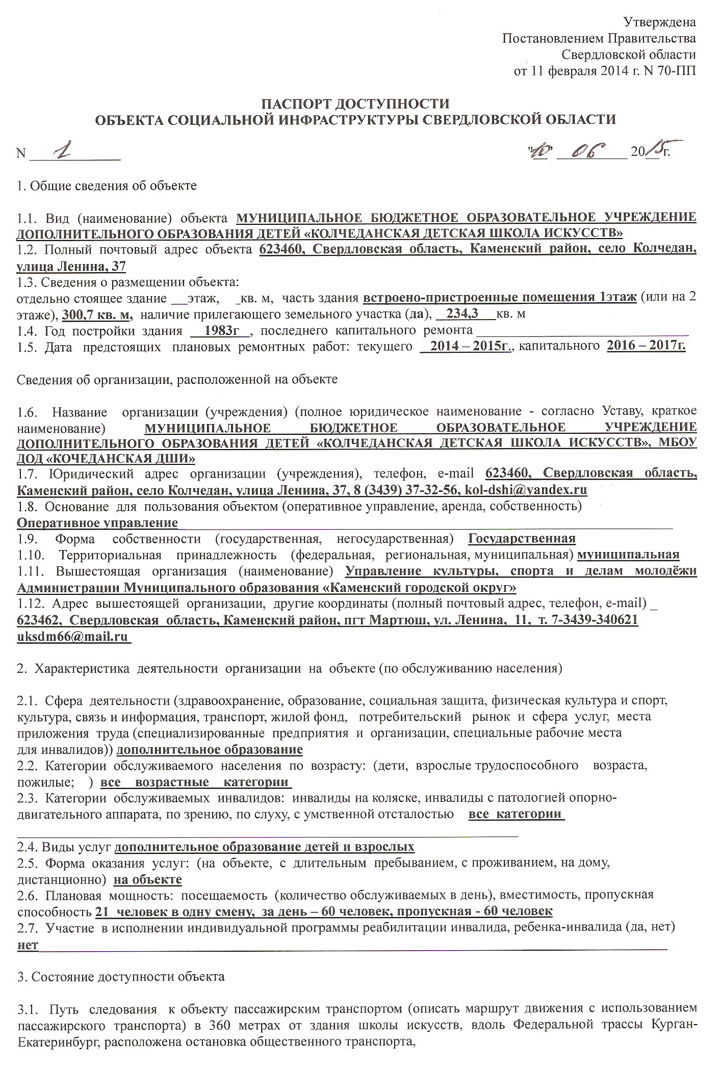

наличие адаптированного пассажирского транспорта к объекту рейсовые автобусы от г.Каменск-Уральского: 101 , 331, 118. Междугородние автобусы: 534, 618
3.2. Путь к объекту от ближайшей остановки пассажирского транспорта:
3.2.1. Расстояние до объекта от остановки транспорта 360 метров
3.2.2. Время движения (пешком) 6 минут
3.2.3. Наличие выделенного от проезжей части пешеходного пути (да, нет) нет
3.2.4. Перекрестки: нерегулируемые; регулируемые, со звуковой сигнализацией, таймером; нет
3.2.5. Информация на пути следования к объекту: акустическая, тактильная, визуальная; нет
3.2.6. Перепады высоты на пути (съезды с тротуара): есть, нет
Их обустройство для инвалидов на коляске: да, нет (описать)
_____________________________

3.3. Организация доступности объекта для инвалидов - форма обслуживания <*>

N строки | Категория инвалидов (вид нарушения) | Вариант организации доступности объекта (формы обслуживания) <**>
1 | Все категории инвалидов и маломобильных групп населения <***> | "ДУ"
2 | в том числе инвалиды:
3 | передвигающиеся на креслах-колясках | "ДУ"
4 | с нарушениями опорно-двигательного аппарата | "ДУ"
5 | с нарушениями зрения | "ДУ"
6 | с нарушениями слуха | "А"
7 | с умственными нарушениями | "А"

--------------------------------
<*> С учетом СП 35-101-2001, СП 31-102-99;
<**> указывается один из вариантов ответа: "А" (доступность всех зон и помещений - универсальная); "Б" (специально выделенные для инвалидов участки и помещения); "ДУ" (дополнительная помощь сотрудника, услуги на дому, дистанционно); "Нет" (не организована доступность);
<***> указывается худший из вариантов ответа.

3.4. Состояние доступности основных структурно-функциональных зон

N п/п | Основные структурно-функциональные зоны | Состояние доступности для основных категорий инвалидов <*>
N п/п | Основные структурно-функциональные зоны | К  для передвигающихся на креслах-колясках | О  с другими нарушениями опорно-двигательного аппарата | С  с нарушениями зрения | Г  с нарушениями слуха | У  с умственными нарушениями | Для всех категорий маломобильных групп населения <**>
1 | 2 | 3 | 4 | 5 | 6 | 7 | 8
1. | Территория, прилегающая к зданию (участок) | ДП | ДП | ДП | ДП | ДП | ДП
2. | Вход (входы) в здание | Нет | ДУ | ДУ | ДП | ДП | Нет
3. | Путь (пути) движения внутри здания, включая пути эвакуации | ДП | ДП | ДУ | ДП | ДП | ДУ
4. | Зона целевого назначения здания (целевого посещения объекта) | ДЧ | ДП | ДП | ДП | ДП | ДЧ | ДП
5. | Санитарно-гигиенические помещения | Нет | ДЧ | ДЧ | ДП | ДП | Нет
6. | Система информации и связи (на всех зонах) | ДП | ДП | ДУ | ДП | ДП | ДУ
7. | Пути движения к объекту (от остановки транспорта) | ДП | ДП | ДЧ | ДП | ДП | ДЧ
8. | Все зоны и участки <**> | Нет | ДУ | ДУ | ДП | ДП | Нет

--------------------------------
<*> Указывается: ДП - доступно полностью (доступность для всех категорий инвалидов и других маломобильных групп населения); ДЧ - доступно частично (достигаемость мест целевого назначения для отдельных категорий инвалидов); ДУ - доступно условно (организация помощи сотрудниками учреждения (организации) или иной альтернативной формы обслуживания (на дому, дистанционно и др.)); Нет - недоступно (не предназначен для посещения инвалидами и другими маломобильными группами населения);
<**> указывается худший из вариантов ответа.

3.5. ИТОГОВОЕ ЗАКЛЮЧЕНИЕ о состоянии доступности объекта социальной инфраструктуры:
Объект недоступен

4. Управленческое решение

4.1. Рекомендации по адаптации основных структурных элементов объекта:

N п/п | Основные структурно-функциональные зоны | Рекомендации по адаптации объекта (вид работы)
N п/п | Основные структурно-функциональные зоны | не нуждается (доступ обеспечен) | ремонт (текущий, капитальный); оснащение оборудованием | индивидуальное решение с техническими средствами реабилитации | технические решения невозможны - организация альтернативной формы обслуживания
1 | 2 | 3 | 4 | 5 | 6
1. | Территория, прилегающая к зданию (участок) | доступ обеспечен
2. | Вход (входы) в здание |  | Пандус наружного входа, нескользкое при намокании покрытие
3. | Путь (пути) движения внутри здания, включая пути эвакуации |  | Кнопка вызова специалиста
4. | Зона целевого назначения здания (целевого посещения объекта) | доступ обеспечен |  | По необходимости присутствие сурдопереводчика
5. | Санитарно-гигиенические помещения |  | Пристрой к зданию, для обустройства санузла с параметрами доступности маневрирования кресла-коляски
6. | Система информации и связи (на всех зонах) |  |  | оснащение акустическими и тактильными средствами информации
7. | Пути движения к объекту (от остановки транспорта) | доступ обеспечен
8. | Все зоны и участки

--------------------------------
<*> Указываются конкретные рекомендации по каждой структурно-функциональной зоне.

4.2. Период проведения работ _____2016-2020 г____________________________________________
в рамках исполнения программа Российской Федерации «Доступная среда»
(указывается наименование документа: программы, плана)

4.3. Ожидаемый результат (по состоянию доступности) после выполнения работ по адаптации объекта _____доступность для инвалидов и других маломобильных групп населения
